Министерство образования Российской Федерации

Санкт-Петербургский государственный университет

сервиса и экономики

**Автотранспортные средства**

Реферат

Тема:

**«Система питания двигателей, работающих на дизельном и газовом топливе»**

Выполнил студент 3-ого курса

Специальность 100.101

Иванов В.И.

Санкт-Петербург

2010

**Содержание**

Введение

1. Топливо для дизелей

2. Конструкция и работа системы питания дизеля топливом

3. Конструкция и работа системы питания дизеля воздухом

4. Система выпуска отработавших газов

5. Система питания газовых двигателей

6. Топливо для газовых двигателей

7. Конструкция систем питания газовых двигателей и их работа

Список использованной литературы

**Введение**

Дизели являются двигателями с внутренним смесеобразованием. В цилиндры дизеля воздух и топливо подаются раздельно и, смешиваясь в них с отработавшими газами, образуют рабочую смесь. При этом процесс смесеобразования совершается за очень малое время (порядка 0,001 с).

Газовыми называются карбюраторные двигатели, работающие на газообразном топливе — сжатых и сжиженных газах. Особенностью газовых двигателей является их способность работать также и на бензине.

**1. Топливо для дизелей**

Дизельное топливо имеет следующие основные марки:

Л — летнее топливо, предназначено для работы двигателя при температуре окружающего воздуха выше О °С;

3 — зимнее топливо, предназначено для работы дизеля при температуре окружающего воздуха от 0 до -30 °С;

А — арктическое, предназначено для работы дизеля при температуре окружающего воздуха ниже -30 °С.

Температура замерзания дизельного топлива должна быть на 10... 15 °С ниже температуры окружающего воздуха района эксплуатации. Чем ниже температура замерзания топлива, тем надежнее работа дизеля. Температура воспламенения дизельного топлива составляет 300... 350 °С.

Качество дизельного топлива оценивается цетановым числом, которое условно принято равным 100 ед. Цетан — быстровоспламеняющееся топливо. Для дизельных топлив цетановое число должно быть в пределах 40... 45 ед. Чем выше цетановое число дизельного топлива, тем экономичнее и мягче работает двигатель. Для повышения цетанового числа в дизельное топливо добавляют специальную присадку — изопропиленнитрат.

Система питания дизеля состоит из трех следующих систем: питания топливом, питания воздухом и выпуска отработавших газов.

**2. Конструкция и работа системы питания дизеля топливом**

Система питания топливом служит для очистки топлива и равномерного его распределения дозированными порциями в цилиндры двигателя.

В эту систему (рис. 1) входят топливный бак, фильтры грубой и тонкой очистки, топливоподкачивающие насосы, топливный насос высокого давления, форсунки и топливопроводы.

Топливоподкачивающий насос 7 засасывает топливо из бака *2* через фильтры грубой *4* и тонкой *8* очистки и направляет его к насосу 5 высокого давления. В соответствии с порядком работы цилиндров двигателя насос высокого давления подает топливо к форсункам *11,* которые распыляют и впрыскивают топливо в цилиндры 72 двигателя.

Топливоподкачивающий насос 7 подает к насосу высокого давления топлива больше, чем необходимо для работы двигателя. Избыточное топливо отводится по топливопроводу *3* обратно в топливный бак. В бак отводится по топливопроводу *10* топливо, просочившееся из форсунок.

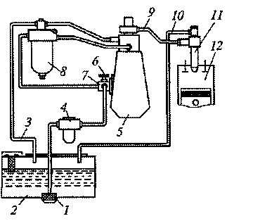

Рис. 1. Схема системы питания дизеля топливом:

*1 —* топливоприемник; *2* — бак; *3, 9, 10 —* топливопроводы; *4, 8 —* фильтры; 5— насос высокого давления; *6 —* насос ручной подкачки; 7 — топливо-подкачивающий насос; *11 —* форсунка; *12* — цилиндр

*Топливный насос высокого давления* служит для подачи через форсунки в цилиндры двигателя под большим давлением (20... 50 МПа) требуемых порций топлива в определенные моменты времени. Насос состоит из одинаковых по конструкции секций, число которых равно числу цилиндров двигателя. Каждая секция насоса соединена топливопроводом *13* (рис. 2) с форсункой *16.*

Плунжер *6* и гильза 5 секций насоса изготовлены с высокой точностью и чистотой поверхности. Зазор между ними не превышает двух микрон. На плунжере имеются вертикальный паз *9,* скошенная кромка *11* и кольцевая проточка 7. Шестерня *2,* закрепленная на плунжере, находится в зацеплении с зубчатой рейкой *3,* перемещением которой поворачивается плунжер в гильзе. Пружина *4* прижимает плунжер к эксцентрику *1* кулачкового вала насоса, который приводится во вращение от коленчатого вала. В гильзе имеются впускное *8* и выпускное *10* отверстия, а в верхней ее части установлен нагнетательный клапан *12.* Пружина *14* прижимает иглу *15* форсунки к соплу *18* и закрывает полость 77, которая заполнена топливом. При нижнем положении плунжера *6* отверстия *8* и *10* открыты, и через них над плунжером циркулирует топливо. Нагнетательный клапан *12* в этом случае закрыт, и в полости *17* форсунки поддерживается избыточное давление топлива.

При движении плунжера вверх при вращении кулачка перекрывается выпускное отверстие *10,* а затем впускное отверстие *8.* Под давлением топлива открывается клапан *12,* и в полости *17* форсунки создается высокое давление. При этом игла *15* форсунки преодолевает сопротивление пружины *14,* поднимается вверх, и через открывшееся сопло 18 топливо впрыскивается в цилиндр двигателя.

Впрыск топлива заканчивается, когда кромка *11* открывает выпускное отверстие *10.* При этом давление топлива уменьшается, игла *15* опускается вниз и закрывает сопло *18.* Одновременно закрывается клапан *12,* и в полости *17* форсунки топливо остается под избыточным давлением.

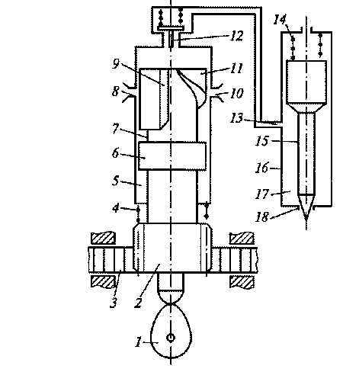

Рис. 2. Схема работы топливного насоса высокого давления:

*1* — эксцентрик; *2 —* шестерня; *3 —* рейка; *4, 14 —* пружины; 5 — гильза; *6* — плунжер; 7 — проточка; *8, 10 —* отверстия; *9* — паз; *11* — кромка; *12* — клапан; *13* — топливопровод; *15 —* игла; *16 —* форсунка; *17* — полость; *18 —* сопло

Поворотом плунжера *6* в гильзе 5 изменяют конец подачи топлива и его количество, впрыскиваемое за один ход плунжера. Подача топлива прекращается при совмещении вертикального паза *9* с выпускным отверстием *10,* и двигатель останавливается.

С топливным насосом высокого давления соединены муфта опережения впрыска топлива, всережимный регулятор частоты вращения коленчатого вала двигателя и топливоподкачивающий насос с насосом ручной подкачки топлива.

*Муфта опережения впрыска топлива* служит для автоматического изменения угла опережения впрыска топлива в зависимости от частоты вращения коленчатого вала. Муфта повышает экономичность дизеля при различных режимах работы и улучшает его пуск.

Муфта устанавливается на переднем конце кулачкового вала топливного насоса высокого давления, и с помощью нее насос приводится в действие.

На взаимное положение ведущих и ведомых частей муфты оказывают влияние грузы *2* (рис. 3), находящиеся в корпусе *1.* Грузы установлены на осях *3* и поджимаются пружинами *4,* которые упираются в проставки 5.

При работе двигателя и увеличении частоты вращения коленчатого вала грузы под действием центробежных сил преодолевают сопротивление пружин и расходятся, поворачивая при этом кулачковый вал насоса высокого давления по ходу его вращения. В результате этого увеличивается угол а опережения впрыска топлива, и топливо поступает в цилиндры раньше. При Уменьшении частоты вращения коленчатого вала двигателя грузы сходятся под действием пружин и поворачивают кулачковый вал насоса в сторону, противоположную его вращению, что уменьшает угол а опережения впрыска топлива.

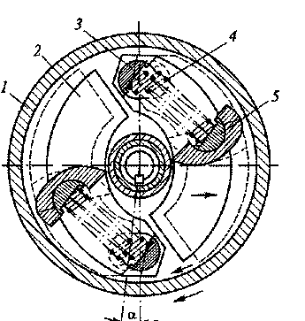

Рис. 3. Муфта опережения впрыска топлива:

*1 —* корпус; *2* — груз; *3 —* ось; *4 —* пружина; *5* — проставка; а — угол опережения впрыска топлива

*Всережимный регулятор* служит для автоматического поддержания постоянной частоты вращения коленчатого вала соответственно положению педали подачи топлива при различной нагрузке двигателя.

Регулятор также устанавливает минимальную частоту вращения коленчатого вала на холстом ходу и ограничивает максимальную частоту вращения. Регулятор приводится в действие от кулачкового вала топливного насоса высокого давления.

Педаль *6* (рис. 4) подачи топлива соединена с рычагом *2* управления рейкой / насоса высокого давления через растянутую пружину *3,* действующую на рычаг с усилием *Рпр.* При работе двигателя на рычаг *2* через подпятник 7 передается сила Qгр*.* от вращающихся грузов, шарнирно закрепленных на валу *9,* который соединен с кулачковым валом насоса высокого давления.

Если двигатель работает с частотой вращения коленчатого вала, соответствующей данному положению педали *6,* то сила Qгр. грузов *8* уравновешивается усилием *Рпр* пружины *3.*

При увеличений частоты вращения коленчатого вала грузы регулятора расходятся. Они преодолеют сопротивление пружины и переместят рейку *1.* При этом подача топлива уменьшится и частота вращения не будет возрастать.

При уменьшении частоты вращения коленчатого вала грузы будут сходиться, рейка *1* усилием *Рпр* пружины переместится в обратном направлении и подача топлива увеличится, а частота вращения коленчатого вала возрастет до значения, заданного положением педали *6.*

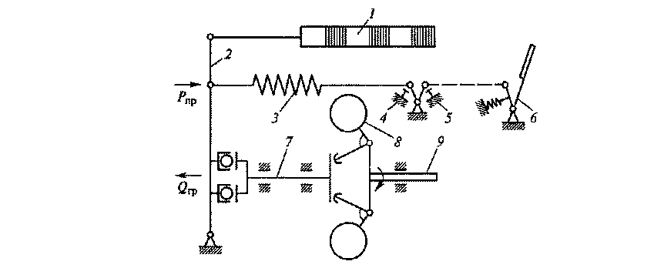

Рис. 4. Схема работы всережимного регулятора:

*1* — рейка; *2* — рычаг; *3* — пружина; *4, 5* — упоры; *6* — педаль; 7— подпятник; *8* — груз; *9* — вал; *Рпр* — усилие пружины; Qгр*.* — сила грузов

Минимальная частота при работе на холостом ходу и максимальная частота вращения коленчатого вала двигателя ограничиваются соответственно регулируемыми упорами 5 и *4.*

*Топливоподкачивающий насос* служит для создания требуемого давления топлива и подачи топлива в необходимом количестве к насосу высокого давления.

Насос — поршневого типа, приводится в действие от кулачкового вала насоса высокого давления.

В корпусе насоса находится поршень *1* (рис. 5), который прижат к штоку 7 пружиной *5,* Шток через ролик опирается на эксцентрик # кулачкового вала. В корпусе насоса имеются впускной *4* и нагнетательный *9* клапаны.

Когда под действием пружины 5 поршень перемещается к эксцентрику, топливо из полости *В* вытесняется в фильтр тонкой очистки и насос высокого давления. Одновременно увеличивающаяся полость *А* заполняется топливом, которое поступает из топливного бака через фильтр грубой очистки и впускной клапан *4.*

При движении поршня в противоположном направлении под действием эксцентрика *8* топливо из полости *А* через нагнетательный клапан *9* поступает в полость *Б.*

При неработающем двигателе топливо в насос высокого давления подкачивают поршнем *2* ручного насоса при помощи рукоятки.

*Форсунки* служат для впрыскивания топлива под определенным давлением и его распыления в цилиндрах двигателя.

Форсунки устанавливают и закрепляют в головке цилиндров.

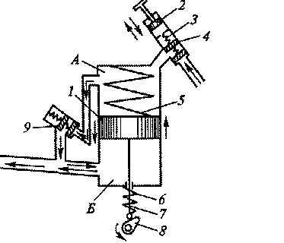

Рис. 5. Схема топливоподкачивающего и ручного насосов:

*1, 2* — поршни; *3, 5, 6 —* пружины; *4,9—* клапаны; 7— шток; *8 —* эксцентрик; *А, Б —* полости

Корпус *4* (рис. 6) и распылитель *1* форсунки соединены гайкой *2.* Внутри распылителя находится игла *9,* закрывающая его сопловые отверстия. На иглу через штангу *3* Действует нажимная пружина *8,* затяжку которой регулируют шайбами 7

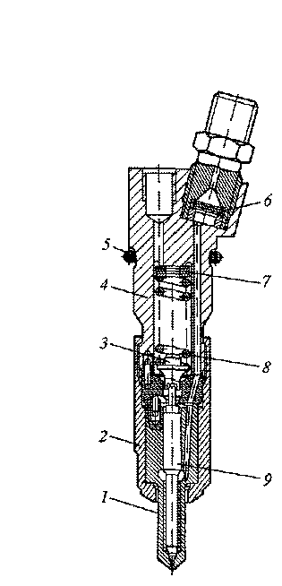

Рис. 6. Форсунка:

*1 —* распылитель; *2 —* гайка; *3 —* штанга; *4 —* корпус;

*5* — кольцо; *6—* фильтр; 7— шайбы; *8—* пружина; *9* — игла

Топливо подается к форсунке через сетчатый фильтр *6* поступает в полость иглы 9. Под давлением топлива игла, преодолевая усилие пружины *8,* перемещается вверх, открывает сопловые отверстия распылителя, и через них топливо впрыскивается в цилиндр двигателя. При этом топливо, просочившееся между иглой и распылителем, отводится из форсунки по каналам в ее корпусе.

**3. Конструкция и работа системы питания дизеля воздухом**

Система питания воздухом служит для забора окружающего воздуха, его очистки от пыли и распределения по цилиндрам двигателя.

Система питания воздухом (рис. 7) включает воздушный фильтр и впускной трубопровод. Она может быть с турбонаддувом или без турбонаддува.

Воздух поступает через сетку колпака 5 и трубу *4* воздухозаборника в воздушный фильтр *1.* В фильтре воздух проходит через инерционную решетку *3* и резко изменяет направление движения. Сначала воздух освобождается от крупных частиц пыли, которые под действием инерции и вакуума выбрасываются через эжектор *6,* установленный в выпускной трубе глушителя, в окружающий воздух. Более мелкие частицы пыли задерживаются в картонном фильтрующем элементе *2.* Очищенный воздух по впускному трубопроводу подается в цилиндры 7 двигателя.

*Воздушный фильтр* (рис. 8) состоит из корпуса *3,* крышки *1* и сменного фильтрующего элемента *2,* состоящего из двух перфорированных стальных кожухов и гофрированного картона между ними. Патрубок 7 предназначен для отсоса пыли из корпуса фильтра.

Воздух поступает в фильтр через патрубок *5,* очищается в нем и выходит через патрубок *6.*

*Наддув* представляет собой подачу воздуха в цилиндры двигателя при такте впуска под давлением, создаваемым компрессором. При наддуве увеличивается количество воздуха, поступающего в цилиндры двигателя, количество сжигаемого топлива и повышается на 20...40 % мощность двигателя.

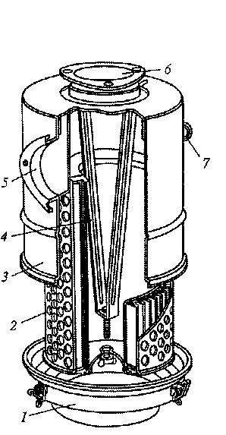

Рис. 8. Воздушный фильтр:

1 — крышка; *2 —* фильтрующий элемент; *3* — корпус; *4* — диффузор; *5, 6, 7 —* патрубки

В дизелях обычно применяется газотурбинный наддув (рис. 9) турбокомпрессором. При работе двигателя воздух в цилиндры *1* нагнетается под давлением центробежным компрессором *6,* рабочее колесо которого приводится во вращение турбиной 5.

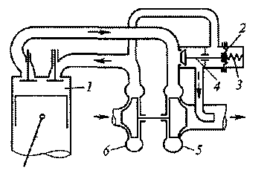

Рис. 9. Схема наддува дизеля воздухом:

*1* – цилиндр двигателя; *2 —* мембрана; *3 –* пружина; *4 —* клапан; *5 —* турбина; *6 —* компрессор

**4. Система выпуска отработавших газов**

Система выпуска служит для отвода газов из цилиндров двигателя и снижения шума. Одновременно система выпуска обеспечивает отсос пыли из воздушного фильтра.

Отработавшие газы из выпускных трубопроводов двигателя поступают в приемные трубы *2* и *3* глушителя (рис. 10) и далее через гибкий металлический рукав *6* в глушитель 7. Из глушителя газы через выпускную трубу *8* и эжектор *10* выбрасываются в окружающий воздух. Через патрубок *9* производится отсос пыли из воздушного фильтра в эжектор.

В системе выпуска отработавших газов устанавливается вспомогательный (моторный) тормоз-замедлитель *4.*

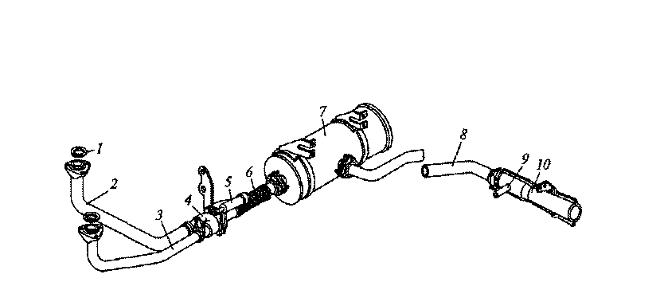

Рис. 10. Схема системы выпуска отработавших газов дизеля:

*1*—уплотнитель; *2,3,8 —* трубы; *4* — тормоз-замедлитель; 5— пневмоцилиндр; *6* — рукав; 7 — глушитель; *9 —* патрубок; *10 —* эжектор

Рабочее колесо турбины, установленное на одном валу с рабочим колесом компрессора, приводится во вращение отработавшими газами до их поступления в глушитель. Для ограничения давления воздуха при наддуве предназначен перепускной клапан *4.* При достижении требуемого давления (обычно 0,2 МПа) воздух давит на мембрану *2,* клапан открывается и перепускает часть отработавших газов мимо турбины *5.*

На V-образных дизелях для турбонаддува устанавливают от одного до двух турбокомпрессоров. При двух турбокомпрессорах каждый из них обслуживает свой ряд цилиндров двигателя.

**5. Система питания газовых двигателей**

**Характеристика.** Система питания газовых двигателей имеет специальное газовое оборудование. Имеется также дополнительная резервная система, обеспечивающая при необходимости работу газового двигателя на бензине.

По сравнению с карбюраторными двигателями газовые более экономичны, менее токсичны, работают без детонаций, имеют более полное сгорание топлива и меньший износ деталей, срок их службы больше в 1,5—2 раза. Однако их мощность меньше на 10... 20 %, так как в смеси с воздухом газ занимает больший объем, чем бензин. У них сложнее система питания и обслуживание в эксплуатации, требующее высокой техники безопасности.

**6. Топливо для газовых двигателей**

Топливом для газовых двигателей являются сжатые и сжиженные газы.

*Сжатые газы —* газы, которые при обычной температуре окружающего воздуха и высоком давлении (до 20 МПа) сохраняют газообразное состояние.

Сжатые газы являются природными газами. В качестве топлива для газовых двигателей обычно используется природный газ метан.

*Сжиженные газы* — газы, которые переходят из газообразного состояния в жидкое при нормальной температуре воздуха и небольшом давлении (до 1,6 МПа). Это нефтяные газы.

Для газовых двигателей используются сжиженные газы следующих марок: СПБТЗ — смесь пропана и бутана техническая зимняя; СПБТЛ — смесь пропана и бутана техническая летняя; БТ — бутан технический.

Газообразное топливо менее токсично, имеет более высокое октановое число (100 ед.), дает меньшее нагарообразование и не разжижает масло в картере двигателя.

**7. Конструкция систем питания газовых двигателей и их работа**

В систему питания двигателя, работающего на сжатом газе (рис. 11), входят баллоны *1* для сжатого газа, наполнительный 5, расходный *6* и магистральный *18* вентили, подогреватель *17* газа, манометры высокого *8 ж* низкого *9* давления, редуктор *11* с фильтром *10* и дозирующим устройством *12,* газопроводы высокого *3* и низкого *13* давления, карбюратор-смеситель *14* и трубка *19,* соединяющая разгрузочное устройство с впускным трубопроводом двигателя.

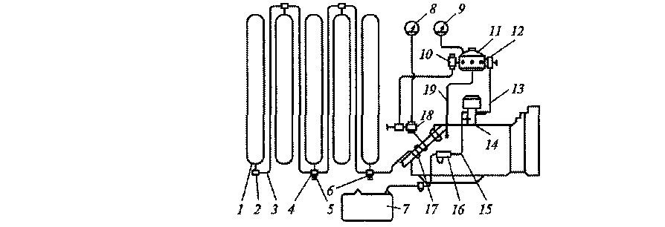

Рис. 11. Схема системы питания двигателя, работающего на сжатом газе:

1 — баллон; *2 —* тройник; *3, 13 —* газопроводы; *4 —* крестовина; 5, *6, 18* — вентили; *7 –* бак; *8, 9 —* манометры; *10 —* газовый фильтр; Л — редуктор; *12 —* Дозирующее устройство; *14 —* карбюратор-смеситель; *15 —* топливопровод; *16 —* топливный насос; *17—* подогреватель; *19 —* трубка

При работе двигателя вентили *6* и *18* открыты. Сжатый газ из баллонов поступает в подогреватель *17,* обогреваемый отработавшими газами, нагревается и через фильтр *10* проходит в двухступенчатый газовый редуктор *11.* В редукторе давление газа снижается до 0,9..Л,15 МПа. Из редуктора через дозирующее устройство *12* газ проходит в карбюратор-смеситель *14,* где и образуется горючая смесь (газовоздушная). Смесь под действием вакуума поступает в цилиндры двигателя. Процесс сгорания смеси и отвода отработавших газов, как в карбюраторных двигателях.

Редуктор *11,* кроме уменьшения давления газа, изменяет его количество в зависимости от режима работы двигателя. Он быстро выключает подачу газа при прекращении работы двигателя.

Кроме основной, имеется резервная система питания, обеспечивающая работу двигателя на бензине в необходимых случаях (неисправности системы, израсходован весь газ в баллонах и др.). При этом длительная работа двигателя на бензине не рекомендуется, так как в резервной системе питания отсутствует воздушный фильтр, что может привести к повышенному изнашиванию двигателя.

В резервную систему питания входят топливный бак 7, топливный фильтр, топливный насос *16* итопливопроводы *15.*

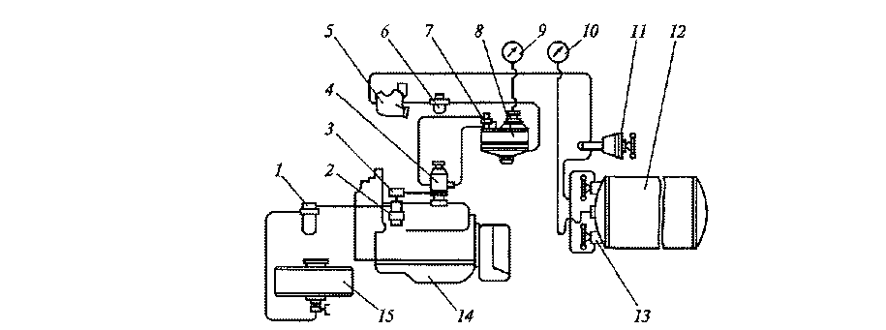

Рис. 12. Схема системы питания двигателя, работающего на сжиженном газе:

1 — топливный фильтр; *2 —* топливный насос; *3 —* карбюратор; *4 —* смеситель; *5—* испаритель; *6 —* газовый фильтр; *7—* дозирующее устройство; *8—* редуктор; *9, 10 —* манометры; *11, 13* — вентили; *12* — баллон; *14* — двигатель; *15 —* бак

Система питания двигателя, работающего на сжиженном газе, показана на рис. 12. Сжиженный газ под давлением из баллона *12* поступает через расходный *13* и магистральный *11* вентили в испаритель 5. В испарителе газ подогревается горячей жидкостью системы охлаждения двигателя и переходит в газообразное состояние. Затем газ очищается в фильтре *6,* поступает в двухступенчатый редуктор *8,* где давление газа снижается до атмосферного. Из редуктора газ через дозирующее устройство 7 проходит в смеситель *4,* который готовит горючую смесь в соответствии с режимом работы двигателя.

Газовый баллон имеет предохранительный клапан, открывающийся при давлении 1,68 МПа, наполнительный вентиль и датчик уровня сжиженного газа. Баллон заполняется сжиженным газом только на 90 % объема. Это необходимо для возможности расширения газа при нагреве.

Кроме основной системы питания, двигатель, работающий на сжиженном газе, имеет резервную систему питания для кратковременной работы на бензине. В резервную систему входят топливный бак *15,* топливный фильтр *1,* топливный насос *2* и карбюратор *3.*

**Список использованной литературы**

1. Сарбаев В.И. Техническое обслуживание и ремонт автомобилей. − Ростов н/Д: «Феникс», 2004.

2. Вахламов В.К. Техника автомобильного транспорта. − М.: «Академия», 2004.

3. Барашков И.В. Бригадная организация технического обслуживания и ремонта автомобилей. – М.: Транспорт, 1988г.